УТВЕРЖДЕНА:
Постановлением главы
Ивановского сельсовета
Ирбейского района
от 11.11.2016 г. № 50-пг

СХЕМА
расположения земельного участка или земельных участков на кадастровом плане территории

Условный номер земельного участка -
Площадь земельного участка 803 м²
Обозначение характерных точек границ |  | Координаты, м
 |  | X | Y
1 |  | 2 | 3
н1 |  | 647822 | 60081
н2 |  | 647836 | 60085
5 |  | 647759 | 60121
н3 |  | 647755 | 60112
н1 |  | 647822 | 60081
Система координат: МСК 167 - зона 4
Квартал: 24:16:0301003
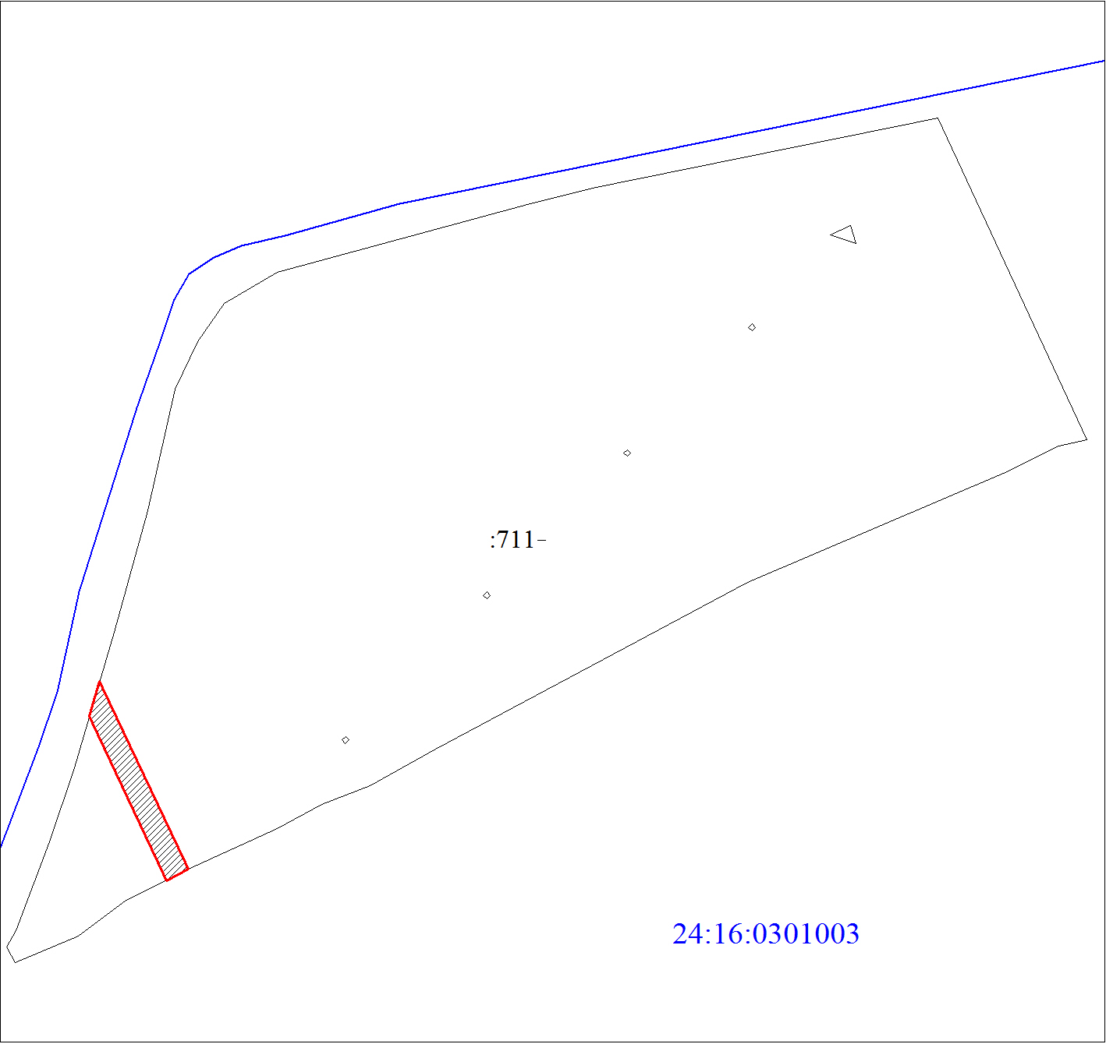
Масштаб 1:2500
Условные обозначения:
 | Границы земельных участков, установленные (уточненные) при проведении кадастровых работ, отражающиеся в масштабе
 | Испрашиваемый земельный участок
 | Граница кадастрового квартала
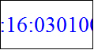 | Обозначение кадастрового квартала

